Акция « Птичья столовая»

Птицы традиционно являются одним из любимых объектов для наблюдения. И это не удивительно - многие из них хорошо заметны, красиво поют, селятся поблизости от человеческого жилья.
Зима является одним из наиболее тяжелых периодов в жизни птиц. Птицы довольно успешно могут противостоять холодам, но только в том случае, если вокруг много подходящего корма. Да и кормить птиц – дело не только нужное, но и очень увлекательное. Наблюдать за веселой птичьей толкотней у «обеденного стола» – огромное удовольствие.
В нашей группе проходила акция «Птичья столовая».
Мы предложили родителям наших воспитанников принять участие в акции, каждая семья придумала свою, особенную кормушку. Наши «птичьи столовые» помогут спасти жизнь многим десяткам птиц.
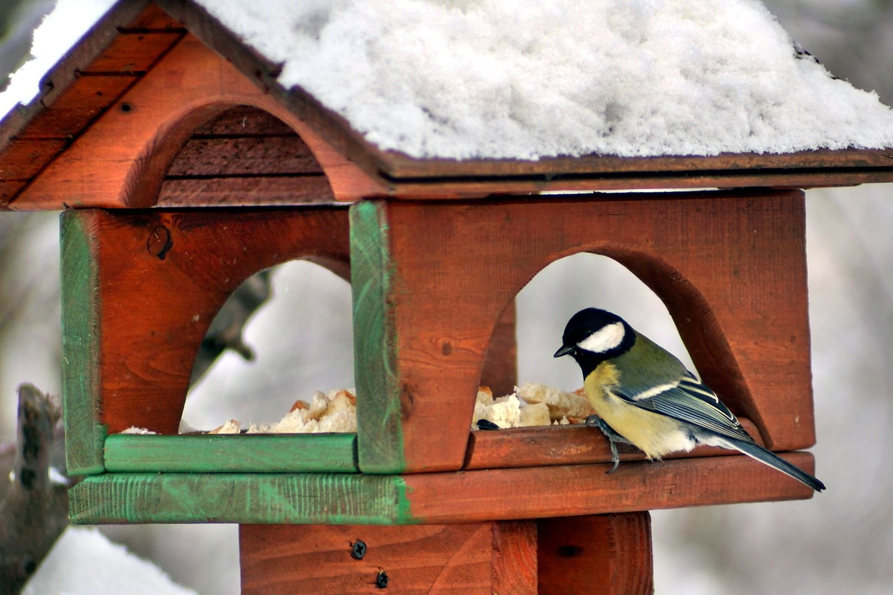

Ну вот уже выпал снег, пришли настоящие морозы.
Пора подумать о братьях
наших меньших – птицах.
В зимнее время птицам особенно нужны кормушки, в период сильных морозов и снегопадов, когда найти корм значительно труднее, чем летом.
Кормушка для птиц
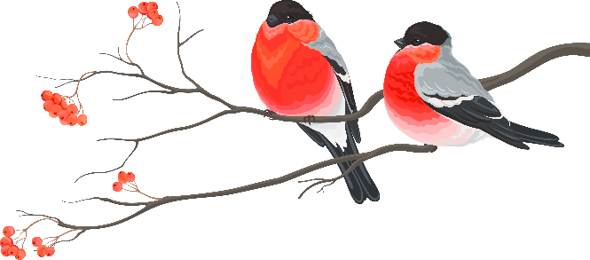
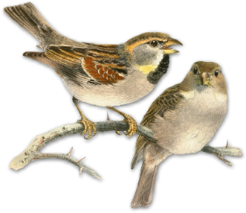
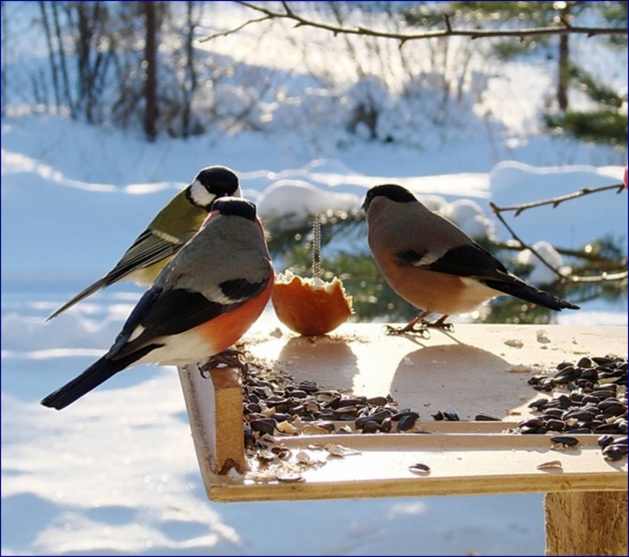
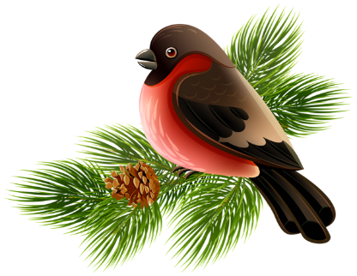
Птицам холодно зимой,
Птицам голодно порой.
Вы, ребята поспешите,
Их бедняжек накормите,
Крошки, семечки и сало
Вот чего им не хватало.
Ягоды рябины, орехи и пшено,
В кормушки положите,
Сделайте добро!
Сохранить природу,
Мы поможем без труда,
Повесим лишь кормушку у своего окна.
Ведь все на свете птицы,
Нам с тобой друзья!
Наши кормушки!

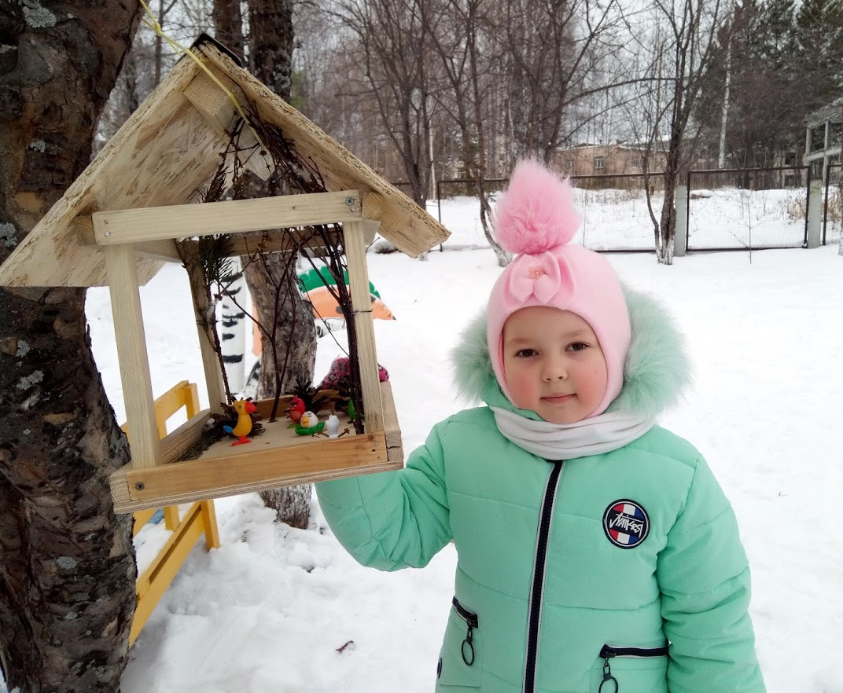
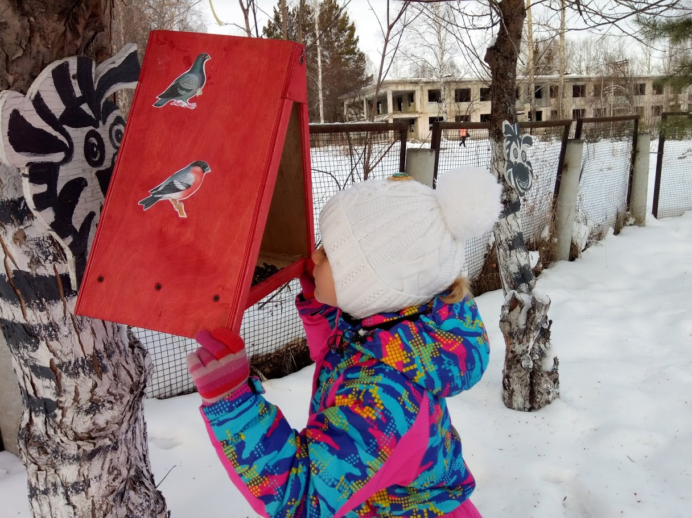
Яркая кормушка Михеевой Анастасии
Сказочная кормушка Булавиной Элины
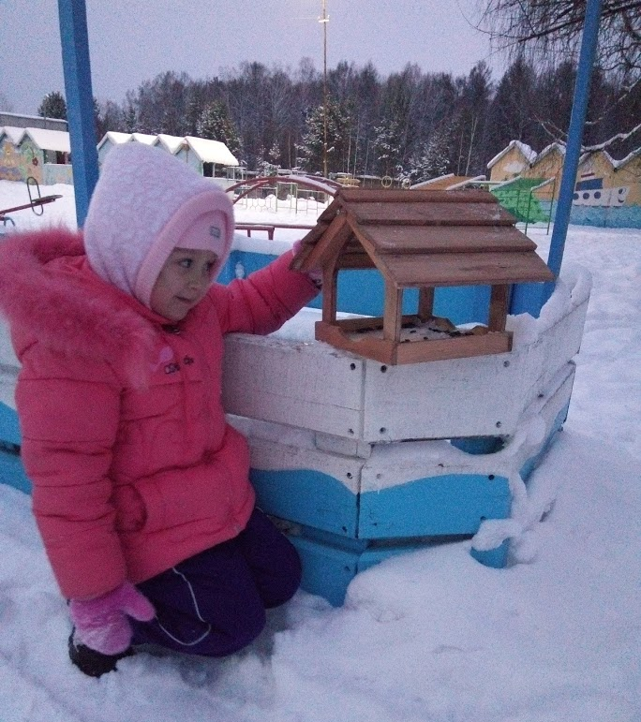
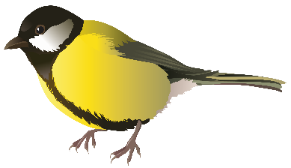
Ждем пернатых к нам в гости!
Красивая кормушка Салдушевой Дарины
«Кормушка своими руками»

Можно, конечно, купить готовую кормушку, но гораздо правильнее, с точки зрения воспитания подрастающего поколения, – сделать ее самим.
Существует много видов кормушек для птиц и сделать можно их по-разному. Основное условие: они должны быть прочными, безопасными, удобными и желательно привлекательными с точки зрения наших пернатых друзей. Если ваше воображение не работает, то вы сможете воспользоваться подсказкой, как сделать оригинальную кормушку для птиц своими руками.

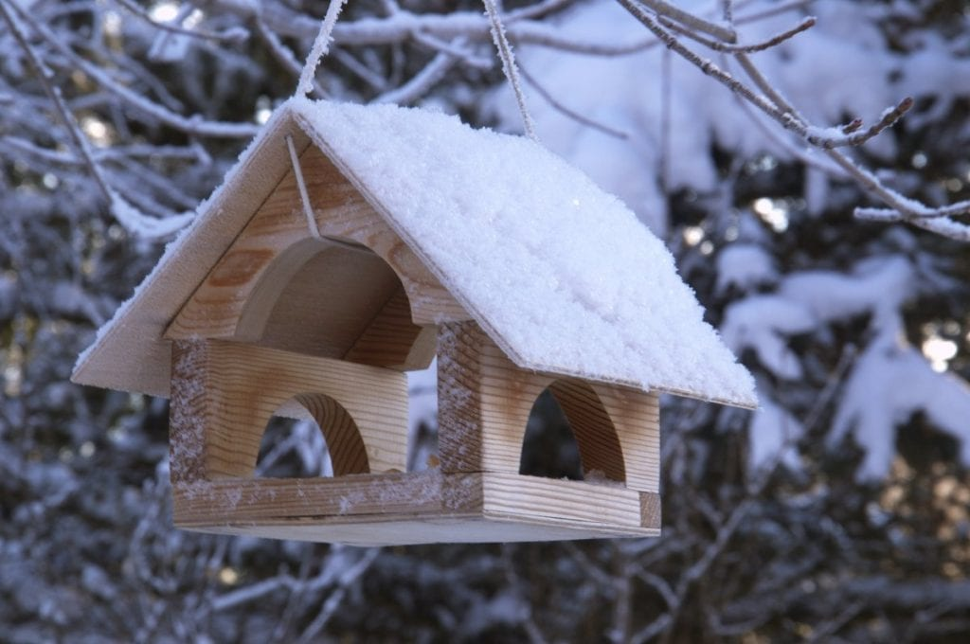
- Деревянный домик
Классическая кормушка из дерева изготавливается в форме домика, но без стен, это позволяет птицам разных видов и размером получить свободный доступ к корму в любое время суток и при разных погодных условиях.

- Из пластиковой бутылки.
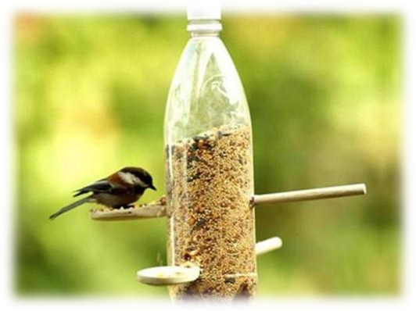
Можно изготовить из пластиковой бутылка и простой вариант автокормушки. Подготовьте какую-нибудь прочную крышку – сюда будет постепенно высыпаться корм и садиться птицы. Бутылку закрепите вертикально так, чтобы ее горлышко касалось поверхности корма. Процесс высыпания будет зависеть от того, как быстро будут клевать птицы, они сами и будут его регулировать, вам нужно будет только время от времени наполнять кормушку.

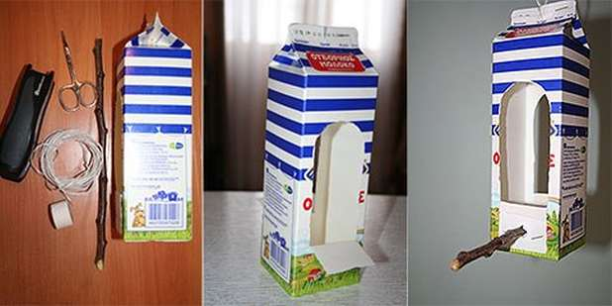
- Самая простая кормушка — из молочного пакета.
1. По отмеченному заранее контуру вырезаем в пакете два окошка друг напротив друга (на противоположных сторонах). Это для того, чтобы птицам было удобно залетать и вылетать. Лейкопластырем обклеиваем нижнюю часть окошка, чтобы лапки у птичек не скользили.
2. Под окошками делаем прорезы в виде креста и вставляем палочку. Она будет служить шестком.
3. Верхнюю часть пакета скрепляем степлером или скотчем, или клеем. Делаем в ней дырочку и вдеваем веревочку.

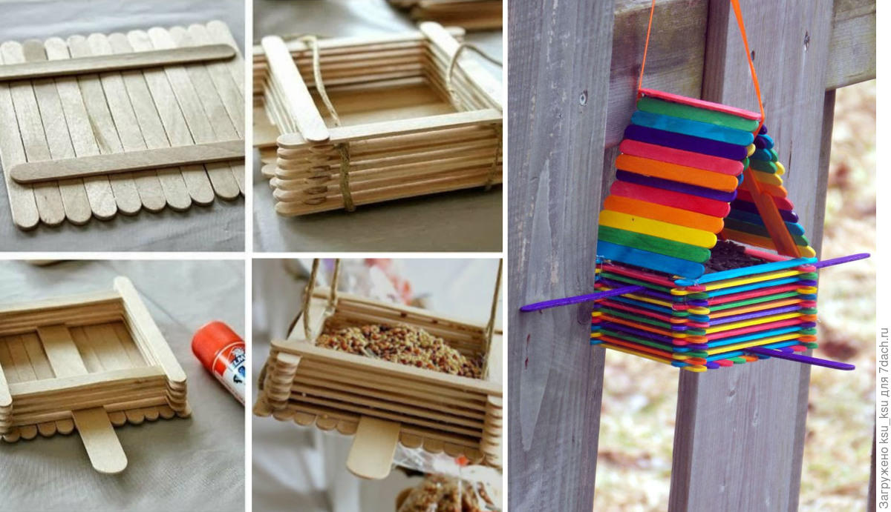
- Кормушка из палочек от мороженого
Делаем вместе с ребенком., потому что этот проект легкий, быстрый и идеально подходит для маленьких пальцев! Просто возьмите немного клея, палочек и семян, и ваш малыш будет приглашать птиц перекусить в кратчайшие сроки!

- Консервные банки
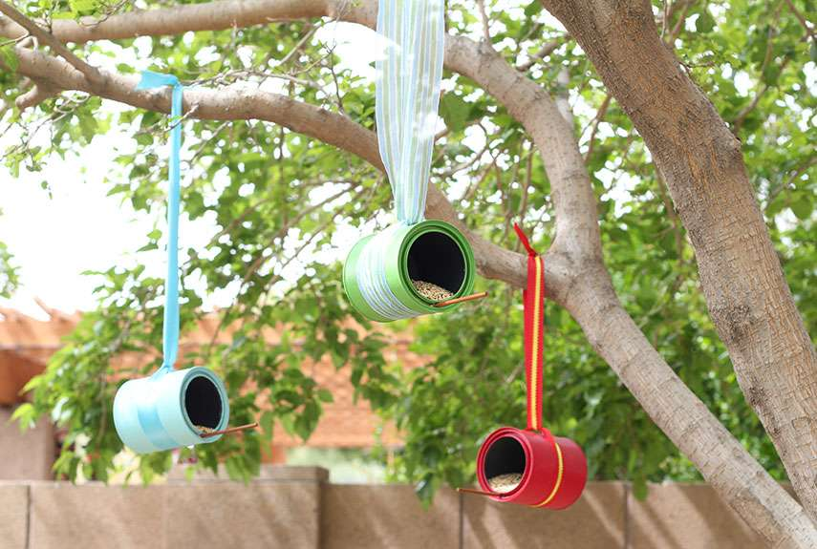
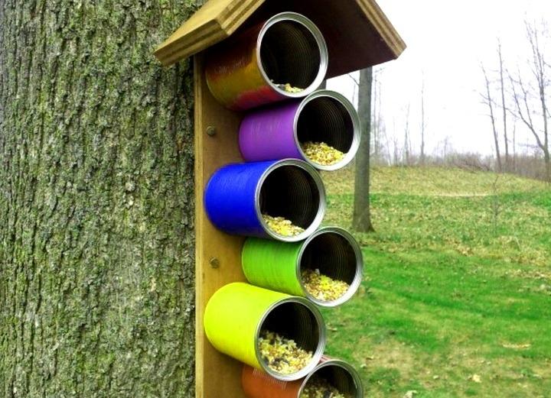

Жестяные банки необходимо тщательно вымыть и высушить, обработать острые края с применением плоскогубцев и других удобных инструментов, покрасить в яркие цвета. Установив жестянки на деревянную поверхность их нужно закрепить с помощью небольших саморезов, готовая конструкция заполняется птичьим кормом, семенами и зернышками, крошками хлеба и закрепляется на ветке или стволе дерева в саду.

- Зерновое «печенье»
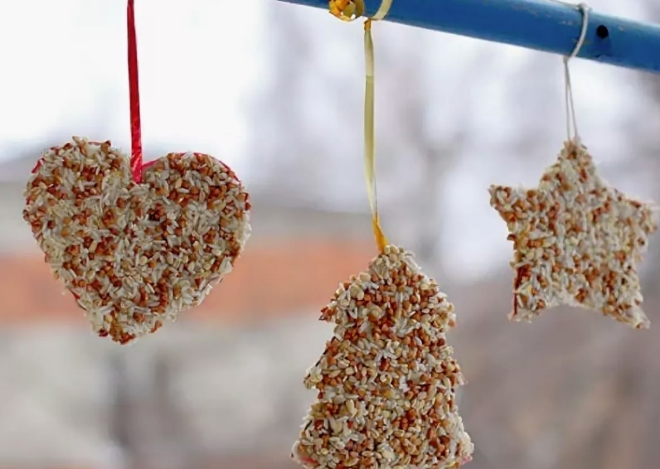
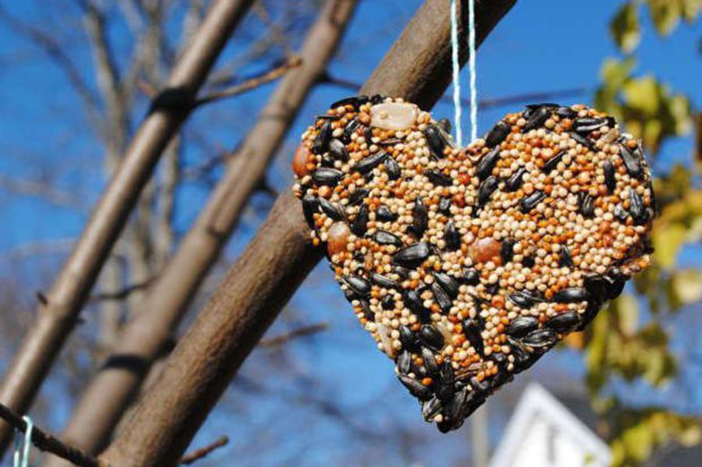

Чтобы не засорять парки и скверы пластиком и картоном, предлагаем сделать съедобные кормушки для птиц. От них на ветках остается только веревочка.

Давайте накормим их зимой, а они добром отплатят нам весной, когда будут уничтожать вредителей в саду и петь по утрам звонкие песни. А идеи для творчества можно найти буквально где угодно: в лесу, в саду и огороде, на чердаке или на кухне.

